【様式12】
年 月 日
すこやか運動教室の参加について（お知らせ）

このたび、すこやか運動教室に申し込みいただき、ありがとうございます。次の日程より、教室の参加ができますのでお知らせします。
つきましては、参加申込書にご記入の上、当日会場にお持ちください。
場 所
参加開始日 | 平成 年 月 日（ ）から参加できます。
日程 | 第 曜日
持ってくるもの | - 参加申込書  - 健康保険証もしくはコピー（急変時の備えとして）  - 介護保険被保険者証（対象者確認のため）  - 上履き（簡易スリッパなどは滑りますのでおやめください）  - 水分補給のための飲み物  - タオル  ※運動がしやすい服装でおこしください。
- キャンセルの場合は必ずご連絡ください。
- 現在治療中の方は、主治医の先生に教室に参加してよいか確認してください。
＜お問い合わせ先 事業所名＞

電話 －
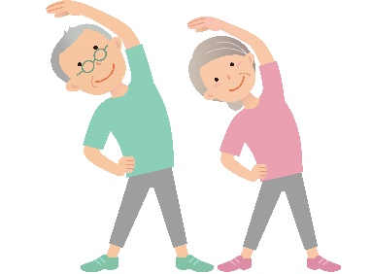
【様式12記載例】
年 月 日
すこやか運動教室の参加について（お知らせ）

このたび、すこやか運動教室に申し込みいただき、ありがとうございます。次の日程より、教室の参加ができますのでお知らせします。
つきましては、参加申込書にご記入の上、当日会場にお持ちください。
場 所 | 日見地区公民館
参加開始日 | 平成 年 ６月 2日（金）から参加できます。
日程 | 第 1・3 金曜日 １３：３０～１５：0０
持ってくるもの | - 参加申込書  - 健康保険証もしくはコピー（急変時の備えとして）  - 介護保険被保険者証（対象者確認のため）  - 上履き（簡易スリッパなどは滑りますのでおやめください）  - 水分補給のための飲み物  - タオル  ※運動がしやすい服装でおこしください。
- キャンセルの場合は必ずご連絡ください。
- 現在治療中の方は、主治医の先生に教室に参加してよいか確認してください。
＜お問い合わせ先＞
デイサービスセンター○○
担当 長崎 誠
電話８○○－○○○○

